Quick guide for Sorvall ST1 Plus Centrifuge
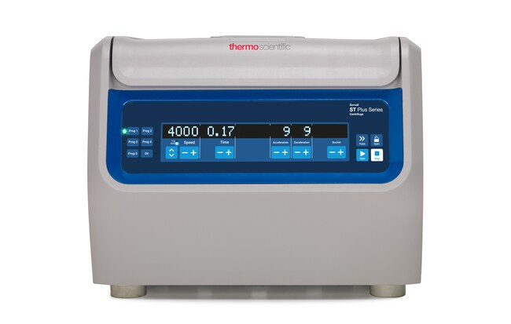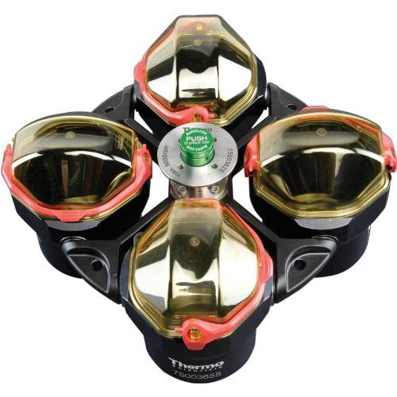
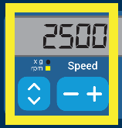
Install proper adapters (see below), distribute tubes and close bucket lids (red lever).
Close the device lid gently. The lid will automatically pull itself locked when low enough.
Select (see manual “Set Basic Centrifugation Parameters” if necessary):
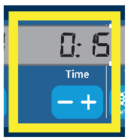
- Speed (For TX-400 four bucket rotor absolute max speed is 5000 rpm)
- Time (as needed, e.g. 0 h 15 min) after which the centrifuge automatically stops
Do not alter acceleration, deceleration or bucket selections unless necessary.
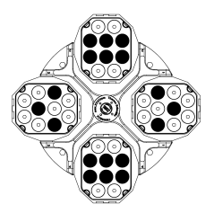
Start the centrifuge with  button. When the run is over, open the lid with .
You can stop a run with  button at all times. Remove your tubes and clean your surroundings when you are done. Return accessories in adjacent labeled storage cabinet.
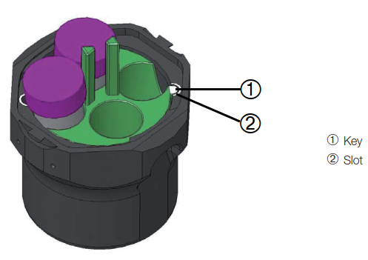

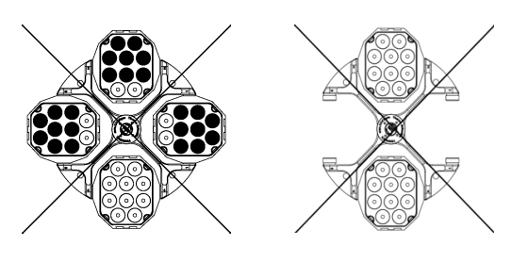
Some adapters have a key (1) that fits into a slot (2) in the bucket. If the key is not in the slot, the lid cannot be closed and the bucket cannot swing out. To ensure safe operation of the centrifuge, the rotor must be evenly loaded at all times. Use balancing dummy tubes if needed. Always use all four buckets. Do not exceed maximum bucket load limit.
Read original manuals before first time use and in times of uncertainty.

Sorvall ST1 Plus Sentrifugin pikaohje
Asenna sopivat sovitteet (kts. alla), asettele putket ja sulje kannet (punainen vipu).
Sulje laitteen kansi varovasti. Kansi vetää itsensä lukkoon alhaalla automaattisesti.
Aseta (katso tarvittaessa käyttöohje ”Set Basic Centrifugation Parameters”):
- Nopeus (neljän kupin TX-400-roottorilla ehdoton maksiminopeus on 5000 rpm)
- Aika (sopivasti, esim. 0 h 15 min) jonka jälkeen sentrifugi pysähtyy itsestään
Älä muuta kiihtyvyys-, jarrutus- tai kuppivalintoja ellei se ole välttämätöntä.
Käynnistä sentrifugi -napilla. Kun ajo on valmis, avaa kansi painamalla .
Voit lopettaa ajon koska vain -napilla. Poista lopuksi putkesi ja siivoa jälkesi, kun olet
valmis. Palauta käyttämäsi tarvikkeet läheiseen merkittyyn varastokaappiin.
Joissain sovitteissa on väkänen (1), joka sopii kupin hahloon (2). Jos väkänen ei ole hahlossa, kupin kansi ei mene kiinni ja kuppi ei pääse keinumaan pyöriessä. Jotta laitteen käyttö olisi turvallista, roottori on oltava aina tasapainotettu. Käytä tasapainotusputkia tarvittaessa. Käytä aina kaikkia neljää kuppia. Älä ylitä kupin maksimipainorajaa.
Lue alkuperäiset käyttöohjeet ennen ensimmäistä käyttöä ja epävarmoina aikoina.

